ANEXO III - EDITAL Nº12/2017/PROCRI/UNIFAP, DE 10 DE JULHO DE 2017

PLANILHA DE PONTUAÇÃO DE ATIVIDADES ACADÊMICAS VÁLIDAS DESDE 2013
PRODUÇÃO CIENTÍFICA 2013-2017 | PONTO POR ITEM | DOCUMENTO COMPROBATÓRIO |  |  | TOTAL DE  PONTOS |  |  | AVALIADOR  PROCRI
I - PRODUÇÃO BIBLIOGRÁFICA
1) ARTIGOS PUBLICADOS NA WEBQUALIS (SICAPES ONLINE) SERÁ FEITA CONSULTA PELA PLATAFORMA SUCUPIRA
ARTIGO COMPLETO EM PERIÓDICO A1 | 1,00 | - Primeira página do artigo que identifique ISSN, nome do autor e título do artigo;  - Comprovante da qualis disponibilizado em: https://qualis.capes.gov.br/
ARTIGO COMPLETO EM PERIÓDICO A2 | 0,85
ARTIGO COMPLETO EM PERIÓDICO B1 | 0,70
ARTIGO COMPLETO EM PERIÓDICO B2 | 0,55
ARTIGO COMPLETO EM PERIÓDICO B3 | 0,40
ARTIGO COMPLETO EM PERIÓDICO B4 | 0,25
ARTIGO COMPLETO EM PERIÓDICO B5 | 0,10
2) LIVROS E CAPÍTULOS DE LIVROS (SOMENTE COM ISBN)
AUTOR (A) ÚNICO DE LIVRO QUALIFICADO PELO QUALIS LIVRO L4 | 2,0 | Cópia do Sumário e ISBN e comprovante ou declaração da Capes sobre o Qualis Livro.
ORGANIZADOR DE LIVRO QUALIFICADO PELO QUALIS LIVRO L4 | 1,0
AUTOR (A) ÚNICO DE LIVRO QUALIFICADO PELO QUALIS LIVRO L3 | 1,5
ORGANIZADOR DE LIVRO QUALIFICADO PELO QUALIS LIVRO L3 | 0,75
AUTORIA DE CAPÍTULO DE LIVRO QUALIFICADO PELO QUALIS LIVRO L4 | 0,50
AUTORIA DE CAPÍTULO DE LIVRO QUALIFICADO PELO QUALIS LIVRO L3 | 0,40
AUTOR (A) ÚNICO DE LIVRO PUBLICADO POR EDITORA UNIVERSITÁRIA | 0,70 | Cópia do Sumário e ISBN
ORGANIZADOR DE LIVRO PUBLICADO POR EDITORA UNIVERSITÁRIA | 0,50
AUTOR (A) ÚNICO DE LIVRO PUBLICADO POR EDITORA COMERCIAL COM CORPO EDITORIAL | 0,50
ORGANIZADOR DE LIVRO PUBLICADO POR EDITORA COMERCIAL COM CORPO EDITORIAL | 0,40
AUTORIA DE CAPÍTULO DE LIVRO PUBLICADO POR EDITORA UNIVERSITÁRIA | 0,40
AUTORIA DE CAPÍTULO DE LIVRO PUBLICADO POR EDITORA COMERCIAL COM CORPO EDITORIAL | 0,25
AUTORIA DE LIVRO PUBLICADO POR EDITORA POR DEMANDA DO AUTOR  (no máximo 05 no período) | 0,25
PREFÁCIO DE LIVRO | 0,25 | Cópia do prefácio com nome do autor e ISBN
3) TRABALHOS EM EVENTOS
TRABALHO COMPLETO PUBLICADO EM ANAIS DE EVENTO CIENTÍFICO INTERNACIONAL (NO MÁXIMO 08 NO PERÍODO) | 0,25 | Será feita consulta online no currículo Lattes
TRABALHO COMPLETO PUBLICADO EM ANAIS DE EVENTO CIENTÍFICO LOCAL E NACIONAL (NO MÁXIMO 08 NO PERÍODO) | 0,10 | Será feita consulta online no currículo Lattes
RESUMO PUBLICADO EM ANAIS DE EVENTO CIENTÍFICO INTERNACIONAL (NO MÁXIMO 08 NO PERÍODO) | 0,10 | Será feita consulta online no currículo Lattes
RESUMO PUBLICADO EM ANAIS DE EVENTO CIENTÍFICO LOCAL E NACIONAL (NO MÁXIMO 08 NO PERÍODO) | 0,10 | Será feita consulta online no currículo Lattes
4) CAPTAÇÃO DE RECURSOS EXTERNOS
COORDENAÇÃO DE PROJETO DE PESQUISA COM RECURSOS EXTERNOS À UNIFAP | 1,00 | Cópia de algum documento que identifique o projeto, a instituição financiadora e o coordenador do projeto.
COORDENAÇÃO DE PROJETO DE EXTENSÃO COM RECURSOS EXTERNOS À UNIFAP | 1,00 | Cópia de algum documento que identifique o projeto, a instituição financiadora e o coordenador do projeto.
PARTICIPAÇÃO EM PROJETO DE PESQUISA COM RECURSOS EXTERNOS À UNIFAP | 0,25 | Cópia de algum documento que identifique o projeto, a instituição financiadora e os participantes do projeto.
PARTICIPAÇÃO EM PROJETO DE EXTENSÃO COM RECURSOS EXTERNOS À UNIFAP | 0,25 | Cópia de algum documento que identifique o projeto, a instituição financiadora e os participantes do projeto.
BOLSAS DE INICIAÇÃO CIENTÍFICA COM FAPEAP – Pontos Por ano/bolsa | 0,25 | Documento com o nome do orientador, projeto e bolsista da FAPEAP
5) OUTRAS PRODUÇÕES E ATIVIDADES
PRÊMIOS CIENTÍFICOS – | 0,55 | Cópia do Certificado
COORDENAÇÃO DE PROJETOS DE EXTENSÃO COM REGISTRO NA PROEAC | 0,25 | REGISTRO NA PROEAC
COLABORAÇÃO EM PROJETOS DE EXTENSÃO COM REGISTRO NA PROEAC | 0,10 | REGISTRO NA PROEAC
PROFESSOR DE MINICURSO EM OUTROS IDIOMAS A PARTIR DO EDITAL nº05/2016/PROCRI/UNIFAP | 1,0 | Certificado do curso ministrado
6) ORIENTAÇÕES CONCLUÍDAS (ATÉ 10 NO PERÍODO)
TESE DE DOUTORADO ORIENTADA  (até 10 no período) | 0,70 | Será feita consulta online no currículo Lattes
TESE DE DOUTORADO CO-ORIENTADA (Formalizada junto ao Colegiado do Curso)  (até 10 no período) | 0,30 | Será feita consulta online no currículo Lattes
DISSERTAÇÃO DE MESTRADO ORIENTADA  (até 10 no período) | 0,50 | Será feita consulta online no currículo Lattes
DISSERTAÇÃO DE MESTRADO CO-ORIENTADA (Formalizada junto ao Colegiado do Curso)  (até 10 no período) | 0,25 | Será feita consulta online no currículo Lattes
MONOGRAFIA DE ESPECIALIZAÇÃO ORIENTADA  (até 10 no período) | 0,25 | Será feita consulta online no currículo Lattes
ORIENTADOR DE INICIAÇÃO CIENTÍFICA (PIBIC, PROBIC, PROVIC, PIBITI/PIBIC-EM)  (até 10 no período) | 0,25 | Será feita consulta online no currículo Lattes
TRABALHOS DE CONCLUSÃO DE CURSO  (até 10 no período) | 0,10 | Será feita consulta online no currículo Lattes
REVISOR DE ARTIGO DE PERIÓDICOS (POR PERIÓDICO)  (até 05 no período) | 0,25 | Declaração ou print do site ou revista com a identificação como revisor
7) PROPRIEDADE INTELECTUAL (COM REGISTRO DE PATENTE, DIREITO AUTORAL E CULTIVAR)
INVENÇÃO (PRODUTO OU PROCESSO) E MODELO DE UTILIDADE | 1,00 | Certificado ou Declaração
DESENHO INDUSTRIAL | 1,00 | Certificado ou Declaração
CIRCUITO INTEGRADO | 1,00 | Certificado ou Declaração
PROGRAMA DE COMPUTADOR | 1,00 | Certificado ou Declaração
CULTIVAR | 1,00 | Certificado ou Declaração
II – PRODUÇÃO ARTÍSTICA/ CULTURAL
1- ARTES CÊNICAS | 0,25 | Certificado ou Declaração
2- MÚSICA | 0,25 | Certificado ou Declaração
3 -ARTES VISUAIS | 0,25 | Certificado ou Declaração
8) OUTROS
TER SIDO CONTEMPLADO NOS EDITAIS DE MOBILIDADE INTERNACIONAL: Edital 11/2015/ PROCRI/UNIFAP, Edital 17/2015/PROCRI/UNIFAP, Edital 18/2015/PROCRI/UNIFAP, Edital 19/2015/PROCRI/UNIFAP. Em  caso positivo, atribuir nota 1 (um). Em caso  negativo, atribuir nota 2 (dois). | 1,0 ou 2,0 pontos | Será feita consulta na lista de contemplados dos editais relacionados
INSTITUIÇÃO ESCOLHIDA PARA A MOBILIDADE APRESENTA ACORDO DE COOPERAÇÃO COM A UNIFAP DE (VER ANEXO VII) | 1,0 | ANEXO VII
SOMA TOTAL DOS PONTOS |  |  |  |  |  |  | Total de  Pontos |  | Total avaliador
*PROJETOS DE EXTENSÃO REALIZADOS E C/ REGISTRO NA PROEAC/DEX (de 2013 a 2017)
COMO COORDENADOR E COLABORADOR
NOME DO PROJETO |  |  |  |  |  | CÓDIGO DO REGISTRO

ORIENTAÇÕES PARA O PREENCHIMENO
- NÃO É NECESÁRIO ANEXAR O ARTIGO OU CAPÍTULO DE LIVRO INTEGRALMENTE. APENAS Anexar Primeira página do artigo que identifique ISSN, nome do autor e título do artigo E Cópia do Sumário e ISBN DOS LIVROS E CAPÍTULOS.
- Os comprovante da qualis devem ser retirados a partir do endereço https://qualis.capes.gov.br/. Segue abaixo exemplo do print da tela que deve ser impresso:

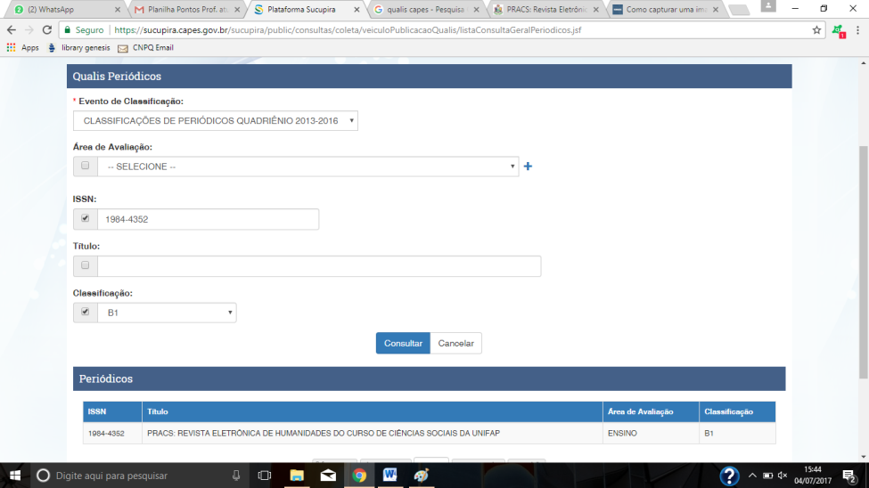

Deve ser computado a maior qualis dentro do Webqualis (Plataforma Sucupira)
Bolsas de mestrado, doutorado ou pós doutorado não serão considerados neste item.
Só serão pontuados os projetos com o número de registros da PROEAC com as devidas identificações de coordenador e colaborador no site da PROEAC.
Anexar cópia que comprove a autoria.
Anexar cópia que comprove a autoria.
Como política de ampliação de possibilidades para novos concorrentes

